**Documentation utilisateur**

**Connexion-----------------------------------------------------------------------------------------2**

**Accueil----------------------------------------------------------------------------------------------2**

**Ajouter un élève---------------------------------------------------------------------------------3**

**Ajouter un professeur--------------------------------------------------------------------------3**

**Modifier un élève--------------------------------------------------------------------------------4**

**Modifier un professeur------------------------------------------------------------------------4**

**Afficher les élèves-------------------------------------------------------------------------------5**

**Afficher les élèves-------------------------------------------------------------------------------6**

***Connexion***

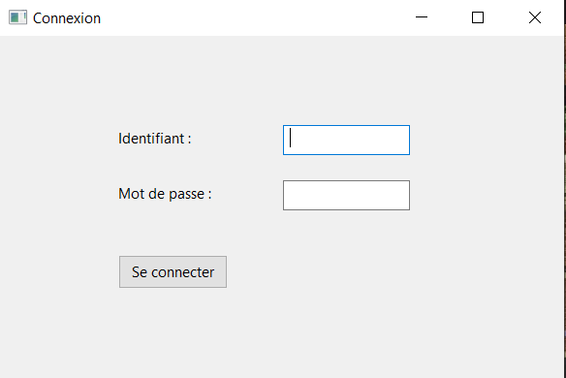

Sur cette page, un admin entrera son identifiant et son mot de passe pour se connecter

***Accueil***

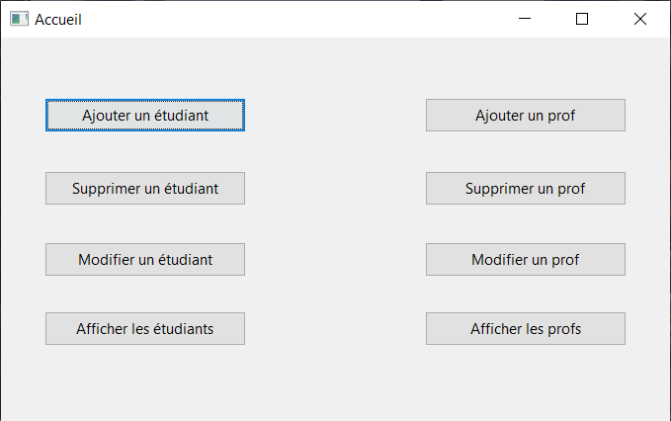

Sur cette page, il aura accès à tous ces boutons lui permettant de voir ou manipuler les données

***Ajouter un élève***

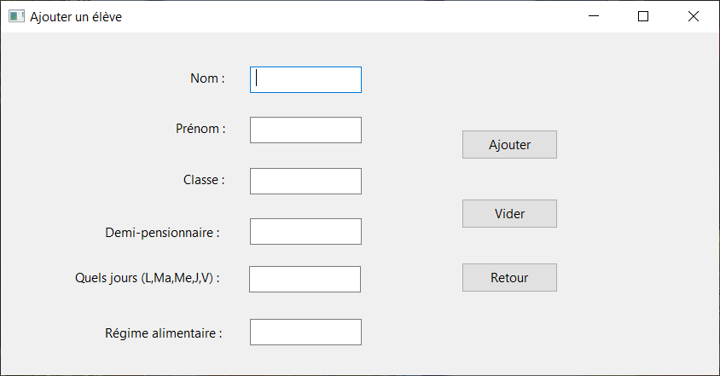

Pour ajouter un élève, il faudra renseigner obligatoirement le nom, prénom, la classe, si demi-pensionnaire mettre oui ainsi que les jours et le régime alimentaire particulier s’il y en a un. Sinon mettre non dans demi-pensionnaire et laisser vide les autres cases.

***Ajouter un professeur***

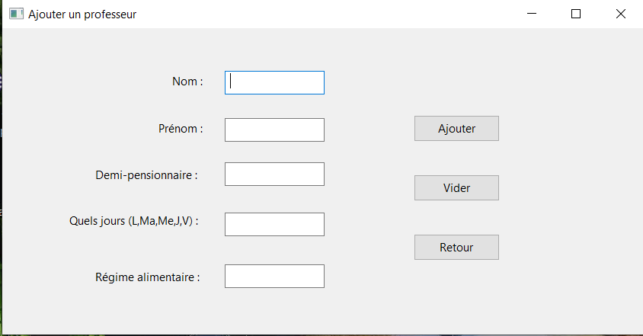

Même principe mais la classe n’est pas à renseigner dans le sens où les professeurs ne sont pas dans une classe en particulier

***Modifier un élève***

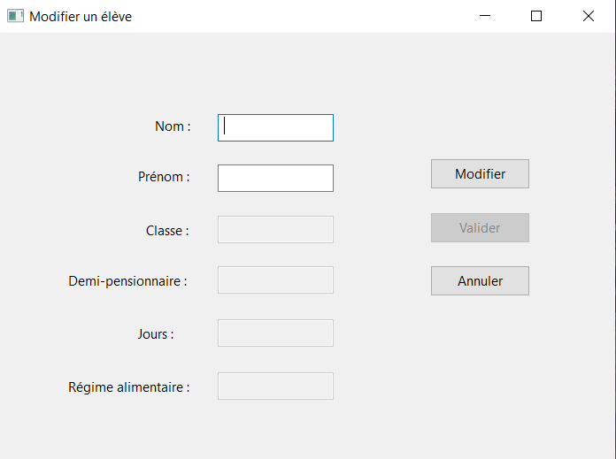

Entrez le nom et prénom de l’élève à modifier puis appuyez sur « modifier ». S’il est bien présent dans la base de données, les autres cases seront accessibles. A vous de les remplir avec les données correspondantes puis d’appuyer sur « valider »

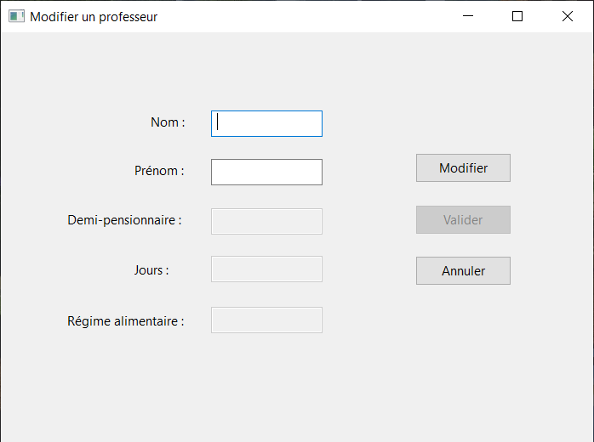

Même principe avec les professeurs

***Supprimer un élève ou un professeur (les deux fonctionnent de la même manière)***

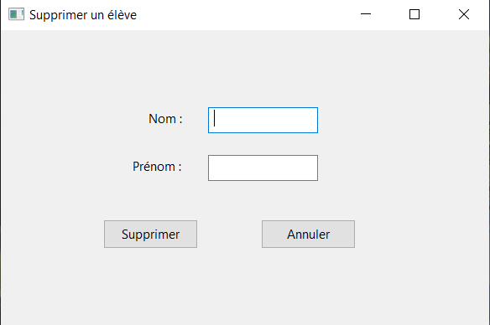

Entrez le nom et prénom de la personne à supprimer et appuyez sur « supprimer » pour savoir si cela a fonctionné, un message sera affiché

***Afficher les élèves***

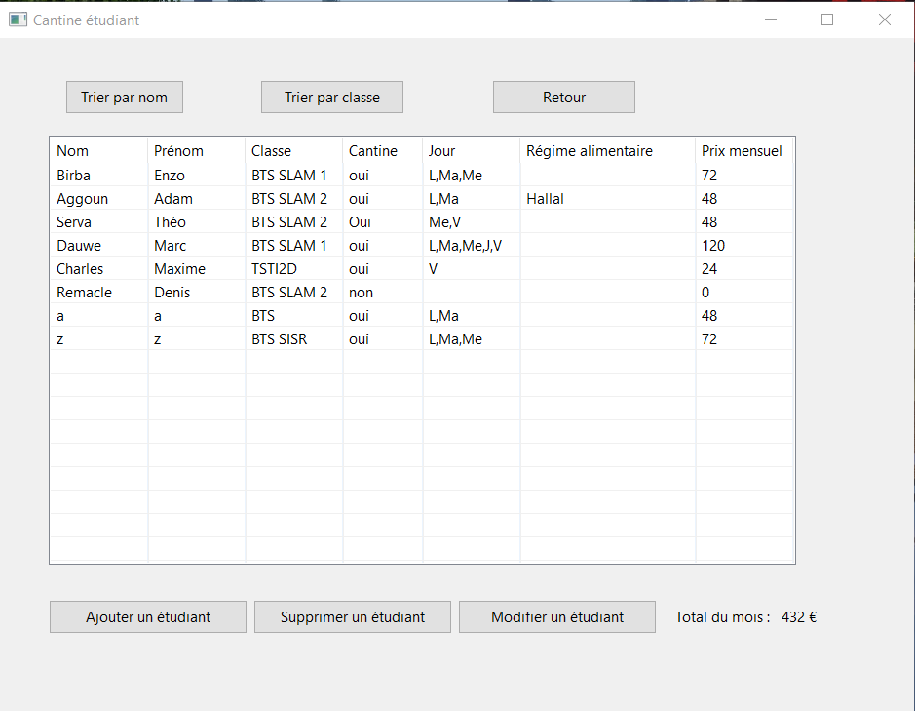

Ce tableau permet d’afficher tous les élèves dans la base de données, leurs données ainsi que le prix mensuel de la cantine pour chacun. Il y a également les boutons en bas qui permettent de manipuler les données, et le prix total par mois. En haut, il y a des boutons pour trier les élèves soit par nom soit par classe, par ordre alphabétique.

***Afficher les professeurs***

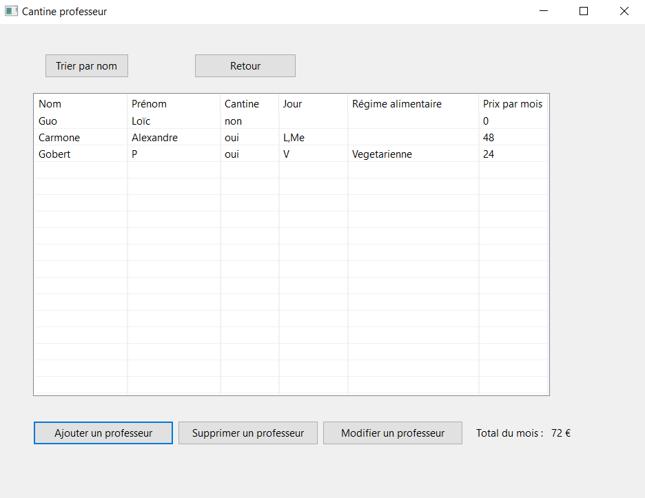

Même principe mais on ne peut les trier que par nom par ordre alphabétique